Конспект интегрированного занятия по физическому развитию и речевому развитию в младшей группе.
«Кошка - Мурка в гостях у детей».

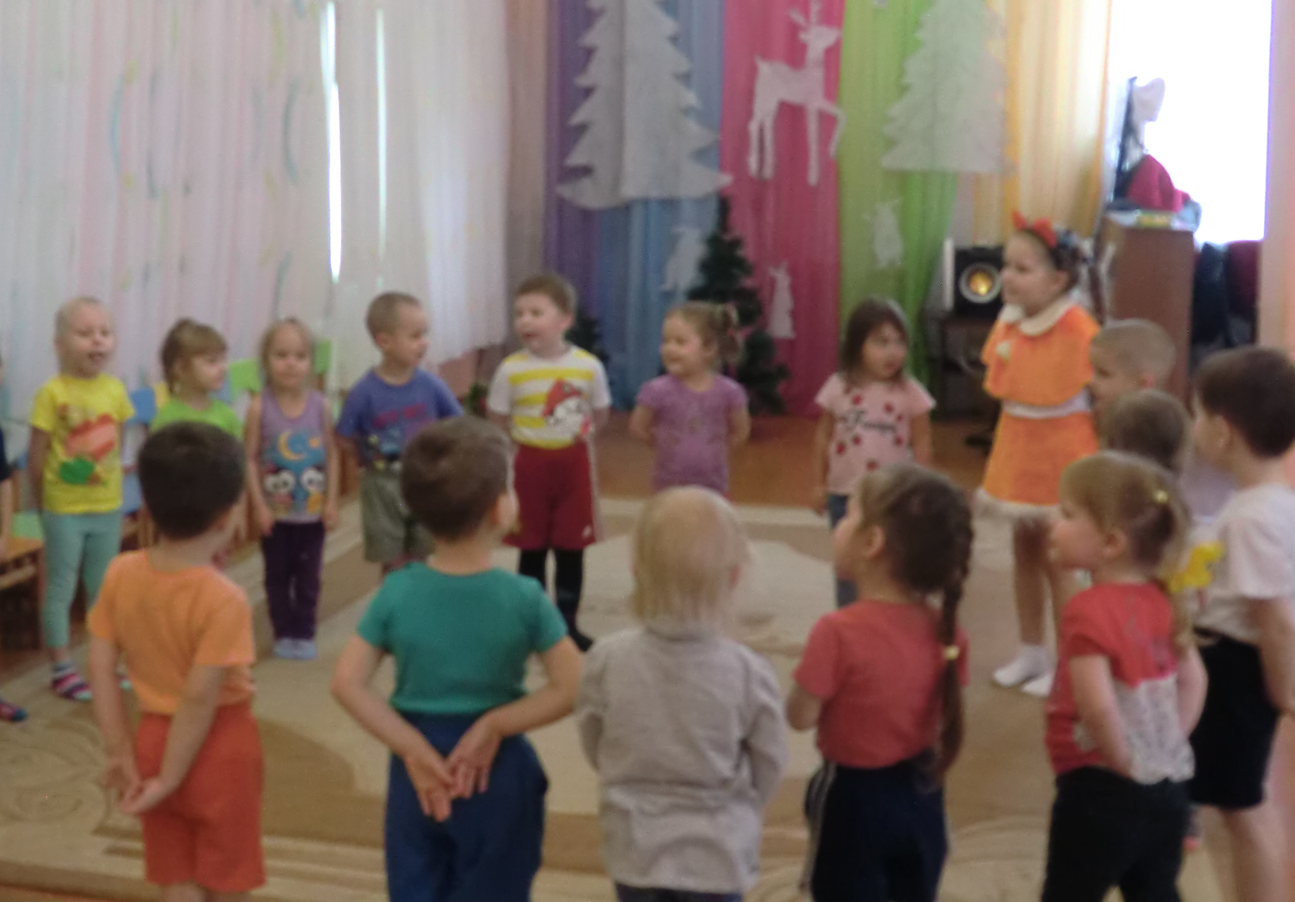

Подготовила воспитатель
Муниципальное дошкольное образовательное учреждение
«Детский сад №4» Копейского городского округа.
Стрелец Вера Дмитриевна

Цель: Создать благоприятные условия для физического развития и укрепления организма детей. Развитие устной речи и двигательной активности детей.
Задачи:
Учить перепрыгивать с коврика на коврик, ходить змейкой между предметами.
Упражнять в ходьбе по гимнастической скамейке, пролезании в туннель, перешагивании через препятствие.
Закрепить умение у детей в ходьбе и беге друг за другом, в ходьбе на носках, пятках, мелким шагом, с высоким подниманием коленей.
Развивать общую моторику тела, мелкую моторику пальцев рук, умение ориентироваться в пространстве, действовать по сигналу в соответствии с текстом.
Развивать внимание, чувство равновесия и координацию движений.
Развитие звуковой культуры речи. Укрепление мышц органов артикуляционного аппарата: закрепить верхний подъем языка, выработать умение делать кончик языка напряженным.
Воспитывать дружеские отношения, умение играть сообща.

Предварительная работа:
Чтение и разучивание стихов о кошечке Л.Кичигина «Серенькая кошечка», потешки «Киска, киска, киска брысь!», А. Л. Барто. «Нет, напрасно мы решили, прокатить кота в машине», рассматривание иллюстраций. Разучивание пальчиковой гимнастики «Покажи ладошку», артикуляционной гимнастики «Кошечка.»
Оборудование: гимнастическая скамейка (высотой от пола 25см), тоннель, бруски, коврики, ёлочки.

Ход занятия.
Дети входят в зал.
— Ребята, давайте поздороваемся друг с другом и пожелаем доброго утра и хорошего настроения.
Самомассаж.
Доброе утро! Улыбнись скорее.
И тогда нам всем станет веселее (улыбаются)
Мы погладим лобик, носики и щечки (гладят)
Будем мы красивые, как в саду цветочки (руки вверх)
Мы ладошечки потрем, а потом похлопаем (трут ладошки и хлопают)
Ушки мы свои потрем и здоровье сбережем (трут ушки)
Улыбнемся снова. Будем все здоровы!!! (дети слова приветствия проговаривают вместе с воспитателем)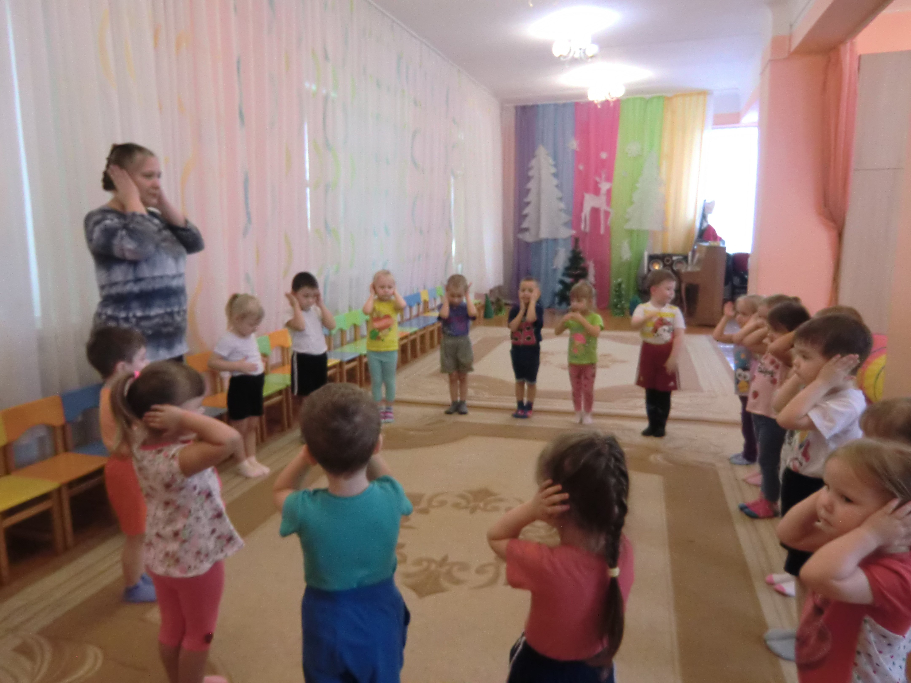
За дверью раздается мяуканье кошки.
-Дети, слышите? Кто-то мяукает? Кто же это?
-Кто мяукнул у дверей, открывайте поскорей!
Очень холодно зимой Мурка просится домой!
Входит ребёнок подготовительной группы.
-Ах, какая кошечка пришла к нам в гости! А как тебя зовут?
- Мурка. Ребята, вы такие молодцы, вы умеете и бегать и прыгать и играть, а я не умею, что же мне делать?
-Ребята, поможем кошке-Мурке? Научим ее заниматься?

Повернемся друг за другом
и пойдем большим мы кругом - ходьба в колонне друг за другом.
Ножки дружно поднимаем,
бодро, весело шагаем.
Мы идем не отстаем и
совсем не устаем.

Побежали наши ножки по узенькой дорожке - бег в колонне по одному.

По ровненькой дорожке шагают наши ножки - ходьба мелким шагом

А теперь по кочкам шагаем на носочках - ходьба на носочках, руки на поясе.

На носочках мы прошли и на пяточках пошли - ходьба на пятках, руки за спину.

Через кустики шагаем, колени выше поднимем - ходьба, высоко поднимая колени, руки в стороны.

Друг за другом побежали - бег в колонне по одному.

Но немножечко устали.

Встанем в круг и отдохнем, ровным кругом мы пойдем.
Построение в круг.

О.Р.У. «Котята» (без предметов).

1. «Мягкие лапки»
И. п.: ноги слегка расставить, руки за спину, сжать в кулачки.
1. Руки вытянуть вперед — «мягкие лапки»;
2. разжать кулачки, пошевелить пальцами — «а в лапках — царапки».
3-4. вернуться в и. п.
(4 раза)

2.«Котята сердятся».
И. п.: стоя, ноги на узкой дорожке, руки внизу.
1. Наклон вперед, отвести руки назад, сказать «мяу!»
2.и. п.
(4 раза)
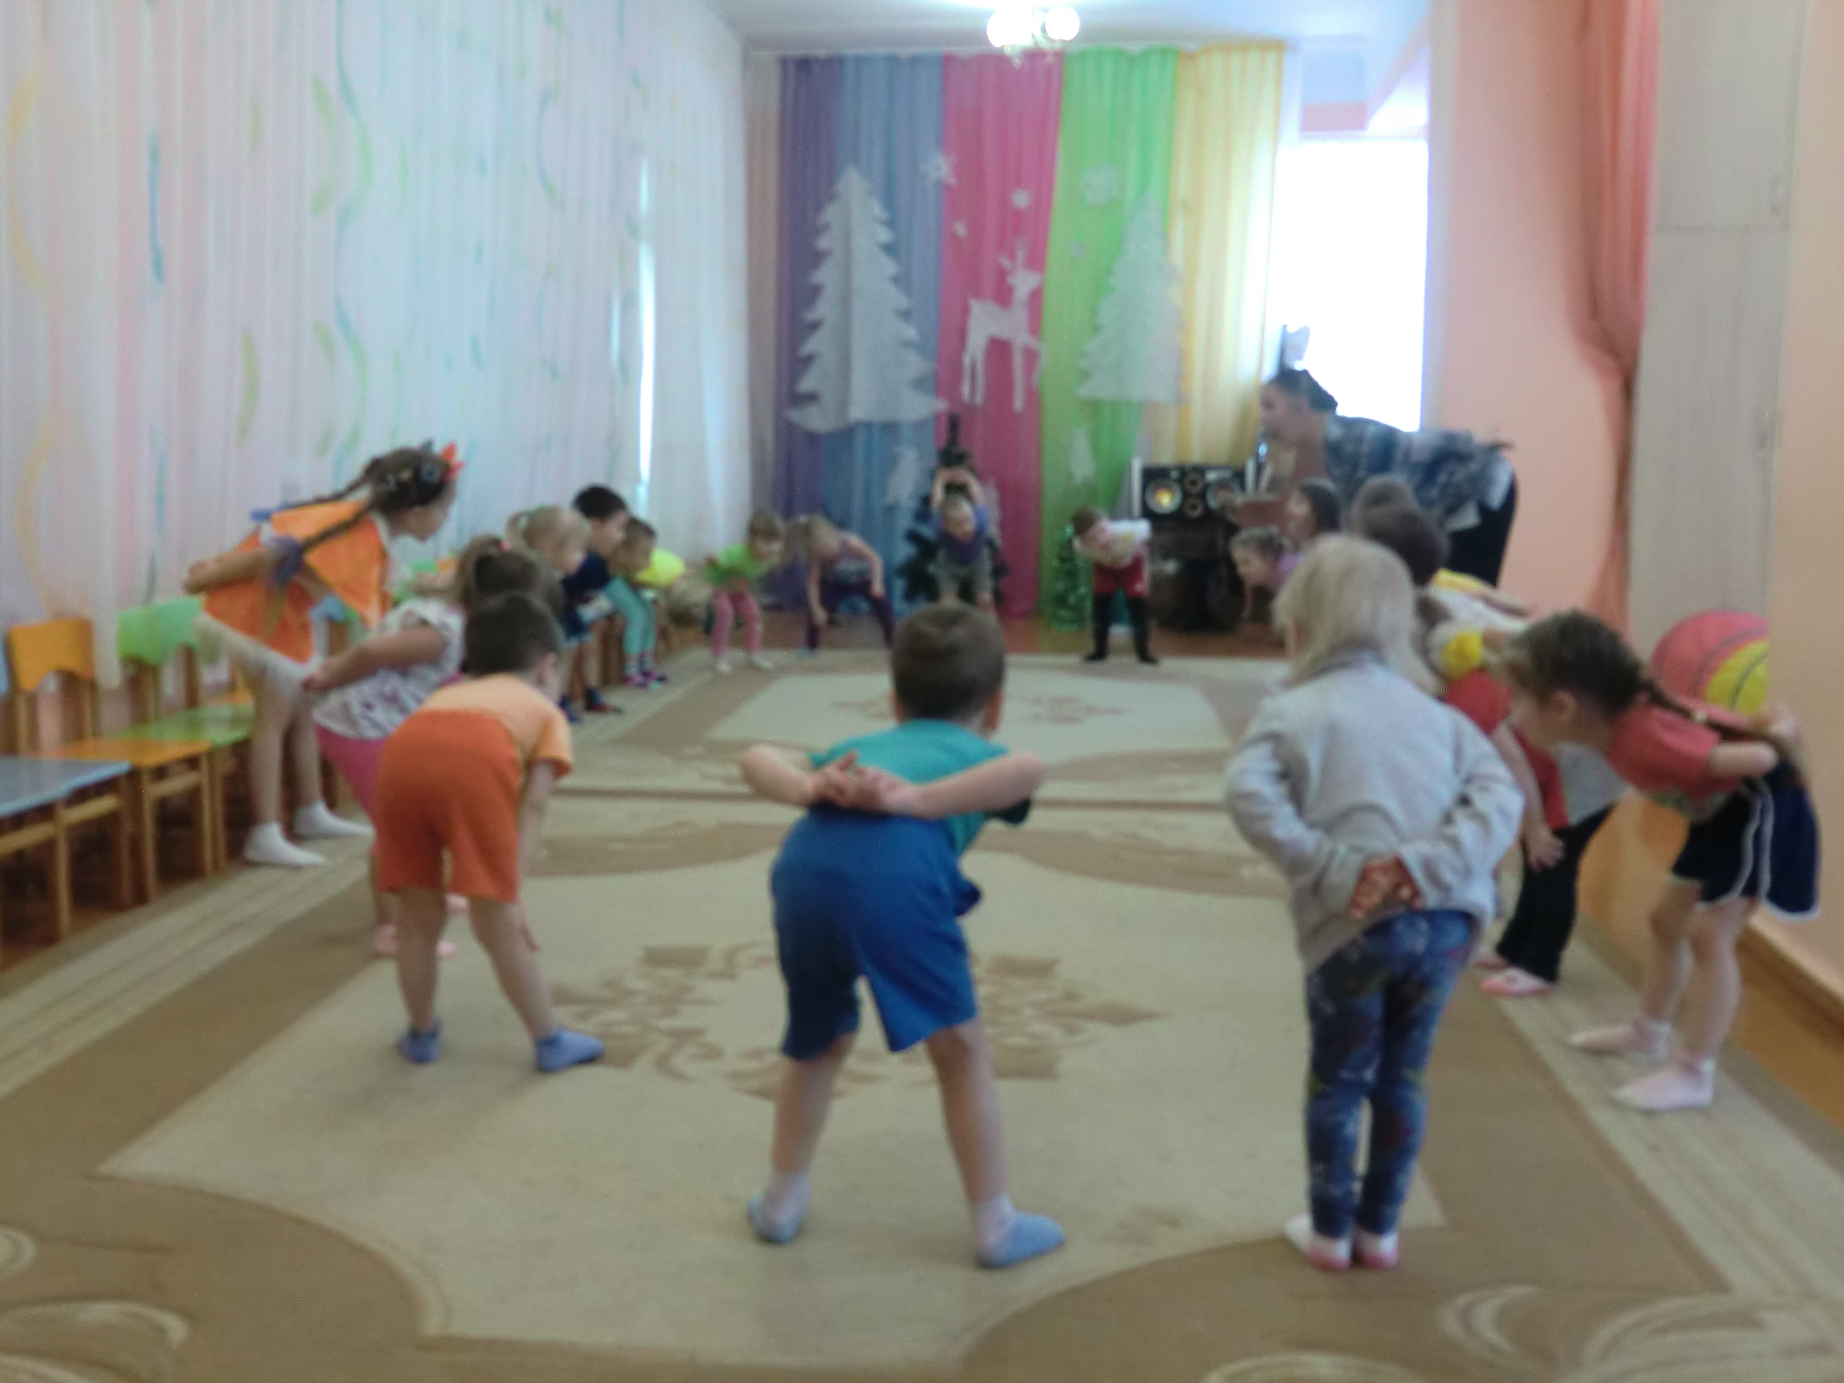
3 «Добрая и сердитая кошечка»
И. п.: стоя на коленях и ладонях
1.голову приподнять, прогнуть спину (добрая кошечка), сказать «мяу»
2. выгнуть спину, опустить голову (сердитая кошечка), сказать «ш…»
(4раза)
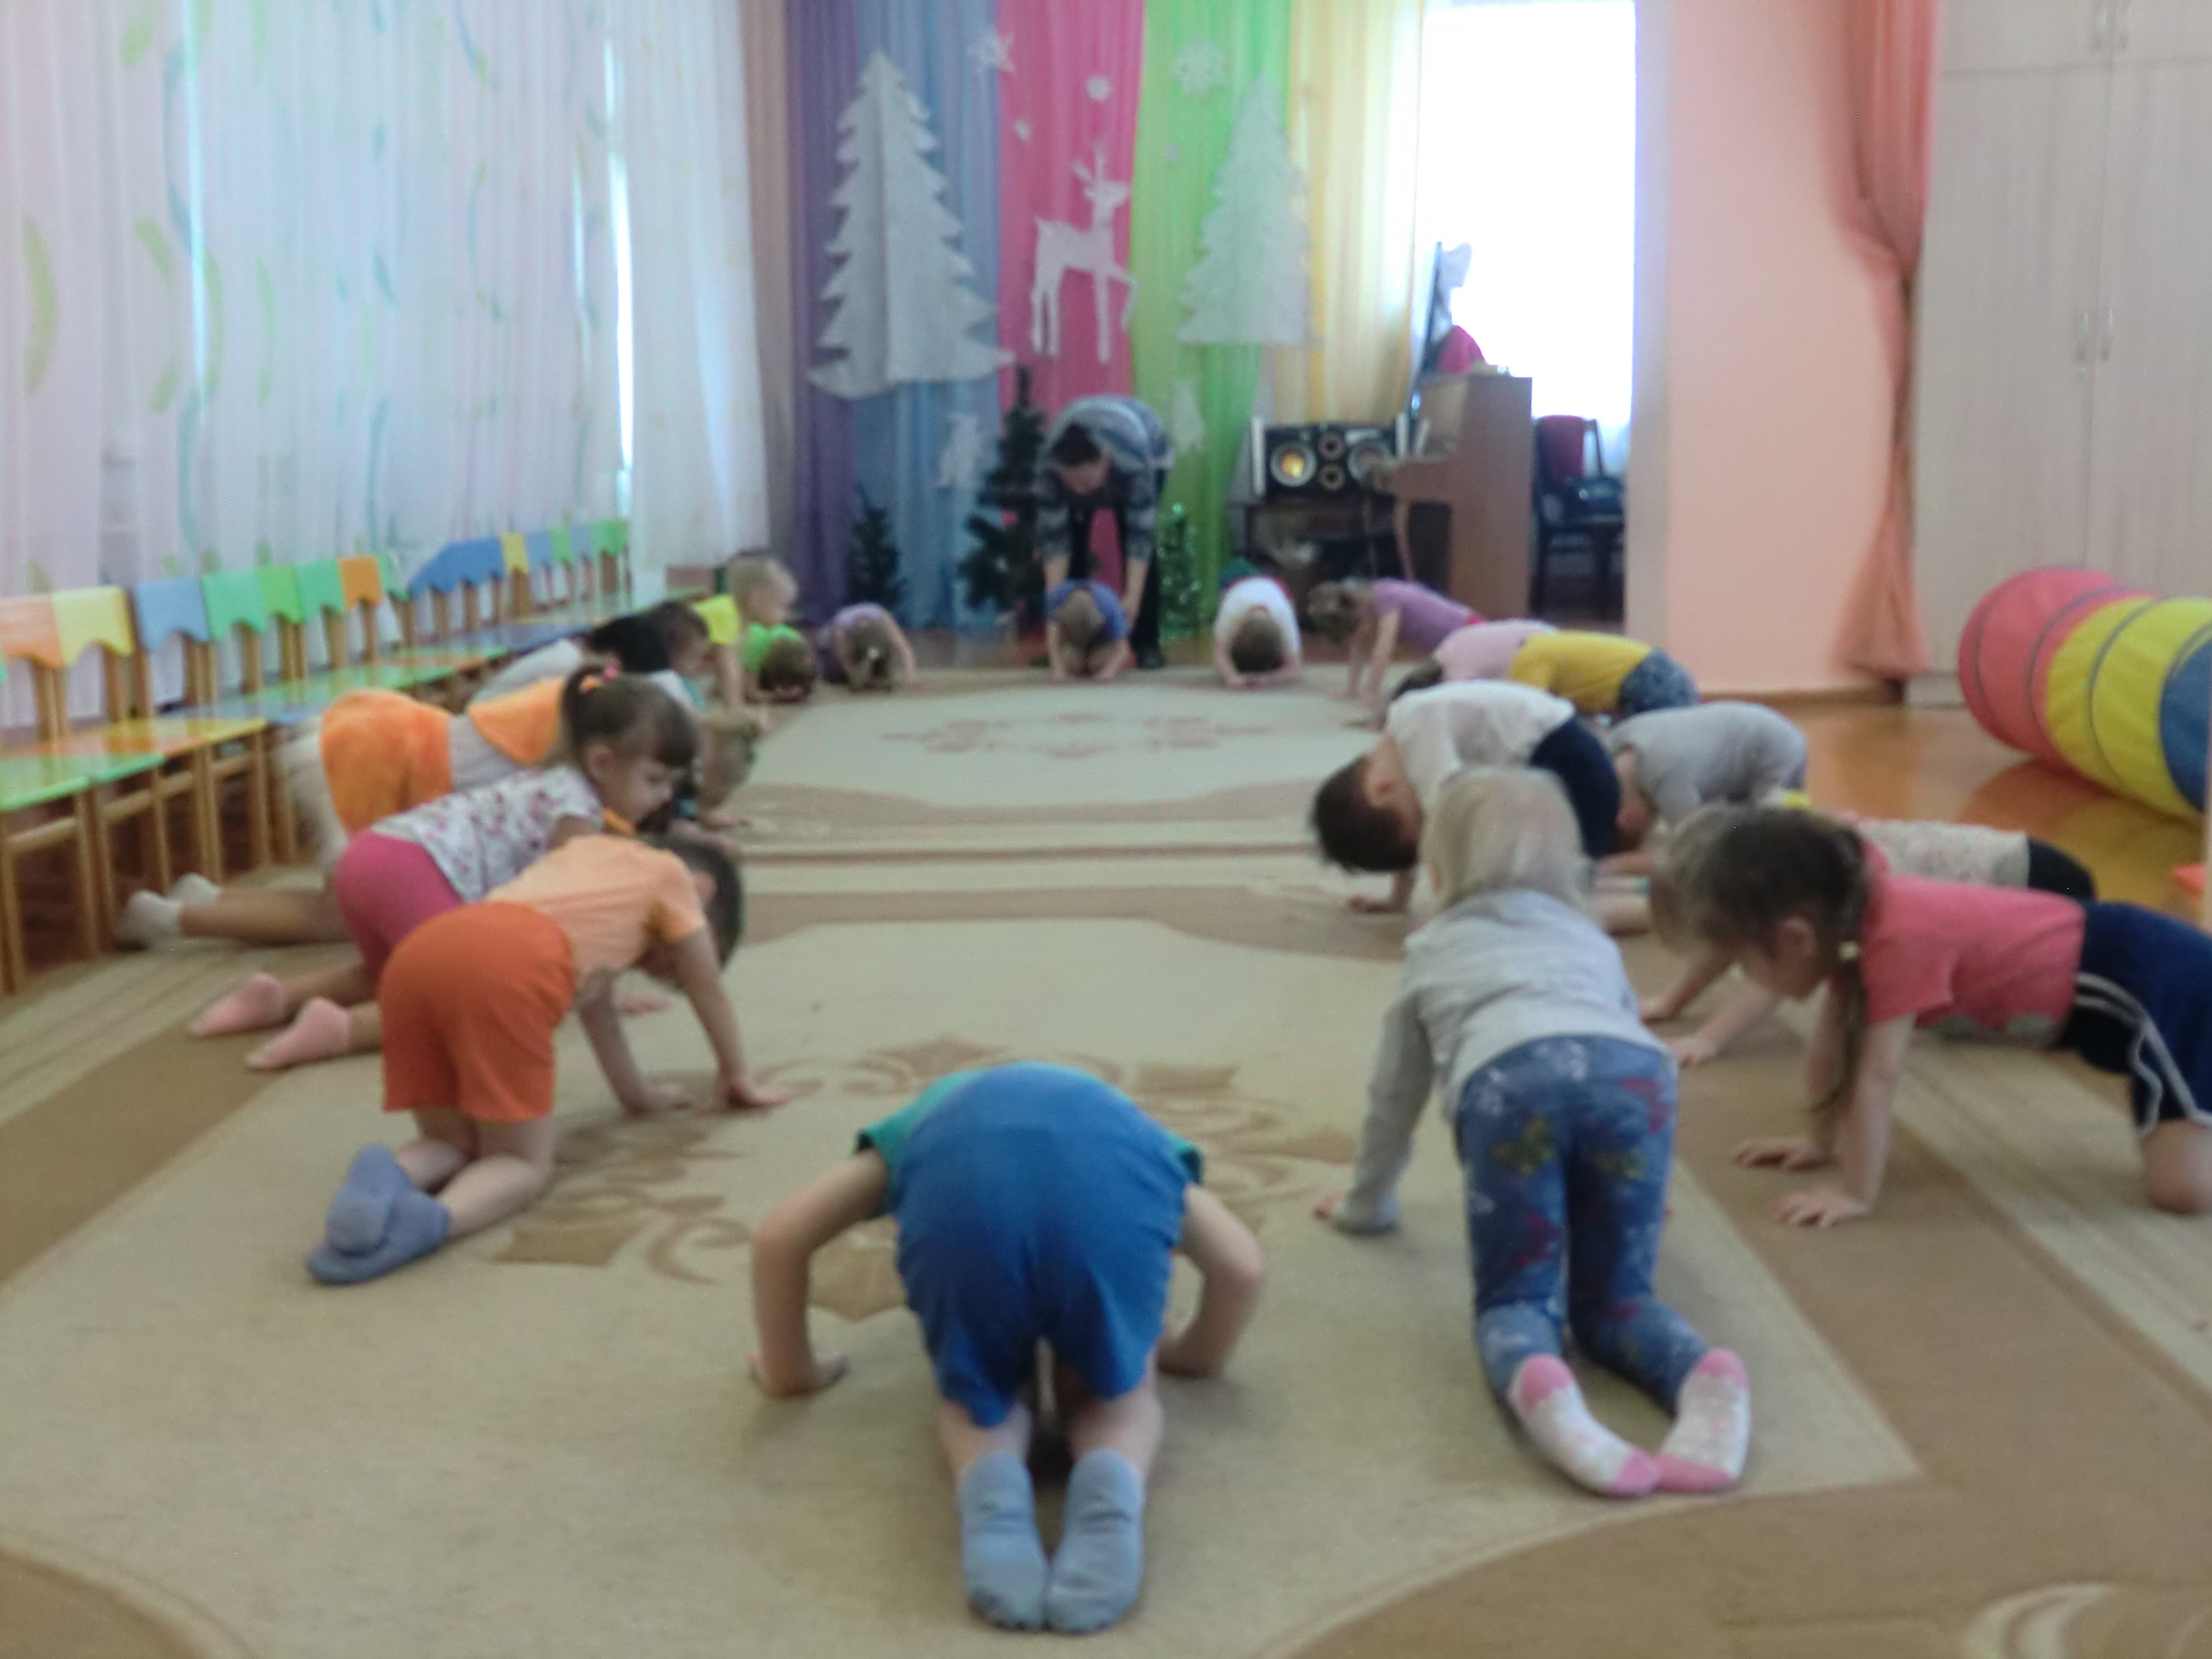
4. «Кошка играет».
И. п. – лежа на спине, ноги вместе, руки вдоль туловища.
1–4 – поднять согнутые в коленях ноги и согнутые в локтях руки и помахать ими,
5–6 – и. п.
(4 раза.)

5. «Котята радуются».
И. п.: стоя, ноги на узкой дорожке, руки на поясе.
Прыжки на месте (2 раза по 10 сек)

Артикуляционная гимнастика «Кошечка».
-Ребята, давайте покажем, как кошечка улыбается (широкая улыбка)
-Как кошечка зевает (широко открываем рот)
-Как пьет молочко (лакающие движения языком)
-Как облизывается (облизываем языком верхнюю и нижнюю губу)
Дети, а мы знаем игру про кошечку, давайте ее покажем.

Пальчиковая игра «Кошка»

Вот кулак, показать кулак левой руки
А вот ладошка, раскрыть пальцы, ладонь вверх
На ладошку села кошка, «коготки скребут» по ладошке
Села мышек посчитать
Раз, два, три, четыре, пять, загибать по одному пальчику
Мышки очень испугались вращать кулаком
В норки быстро разбежались спрятать кулак под подмышку

-Посмотрите, как кошечке понравилась наша игра.

-Ребята, а какое время года у нас сейчас? (зима)
-Наша кошка-Мурка приглашает нас в путешествие в зимний лес.
-Вы готовы?
Дети проходят к заранее подготовленным спортивным снарядам.
-Посмотрите ребята, какая узенькая тропинка, нам нужно по ней пройти.
Ходьба по гимнастической скамейке.
-А здесь нам придется перепрыгнуть с кочки на кочку. Прыжки с коврика на коврик.
-Посмотрите, упали бревнышки, перегородили всю дорожку, надо их перешагнуть.
Перешагивание брусков.
— Дети впереди чья-то берлога, давайте посмотрим, кто там живет?
Пролезание в тоннель.
А здесь ёлочки наросли - пройдем между ними змейкой.
Полосу препятствий проходим 3 раза.
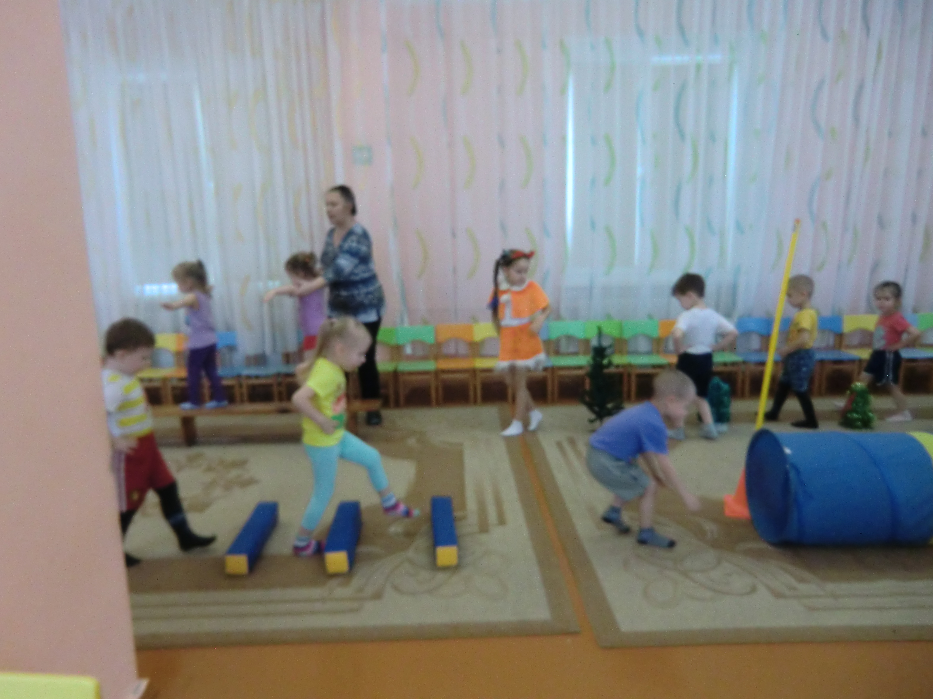
Посмотрите, на какую полянку мы пришли, как здесь красиво можно поиграть с нашей Муркой.

Подвижная игра «Кошка и котята».
Дети на одной стороне площадки ( в домике), на другой стороне площадки спит кошка Мурка. Дети – котята идут к Мурке и говорят слова:
«Кошка Мурка крепко спит,
На котяток не глядит.
Кошку Мурку не будите,
За ней внимательно следите».
Воспитатель: «Кошка глазки открывает
И котяток догоняет».
Дети убегают в домик, а Мурка догоняет.
Игра проводится 3 раза.
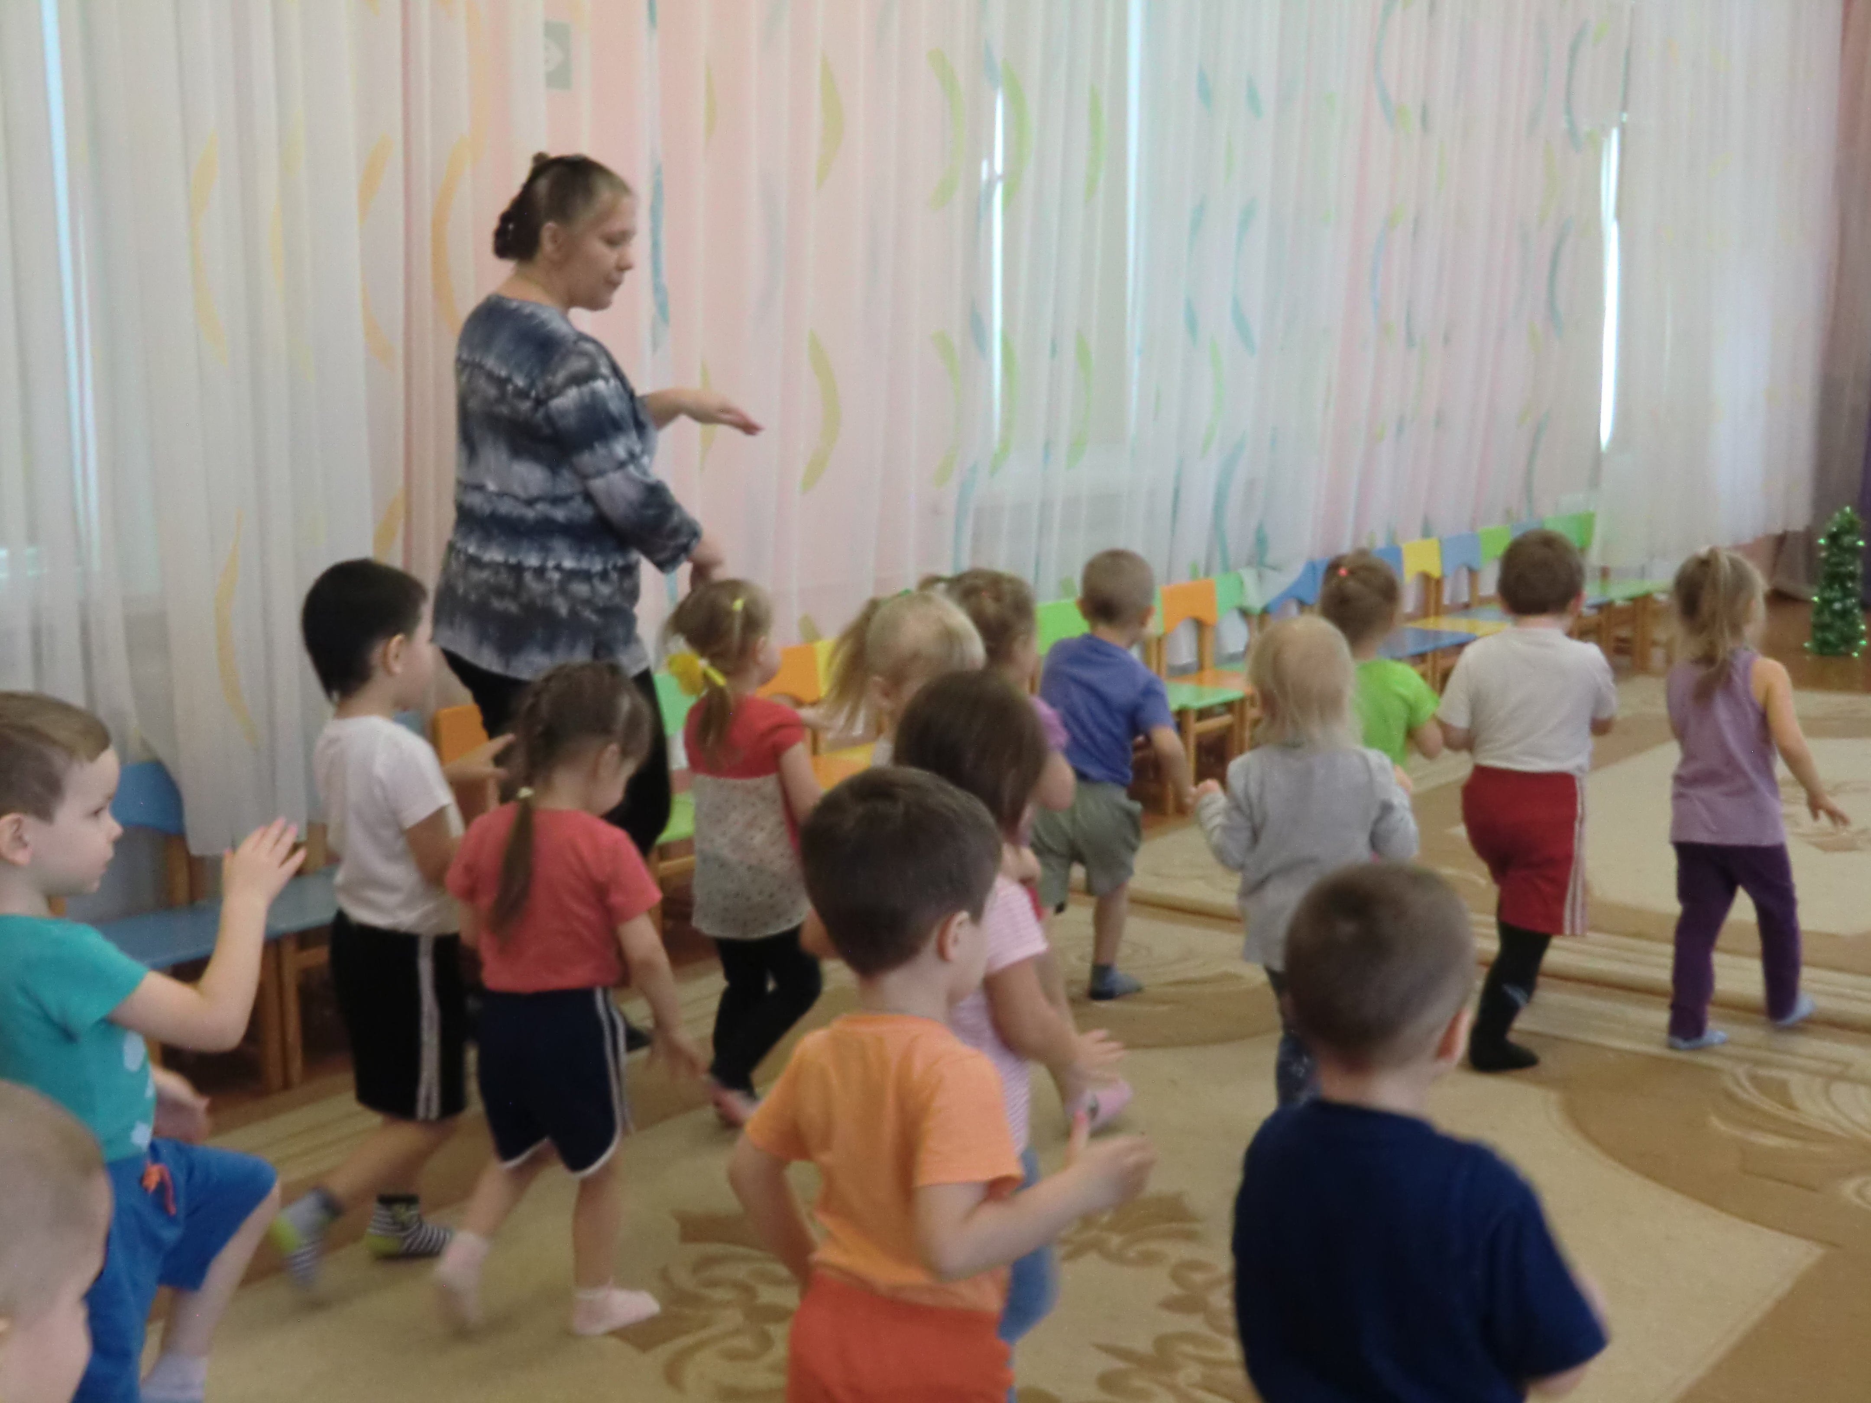
Поиграли и немножечко устали. Нам пора домой возвращаться. Поворачиваемся за Муркой, она проведет нас короткой дорогой домой. (Спокойная ходьба).

